您好，我方还有几个问题，请贵方回答这些问题之后确定最终的报价。

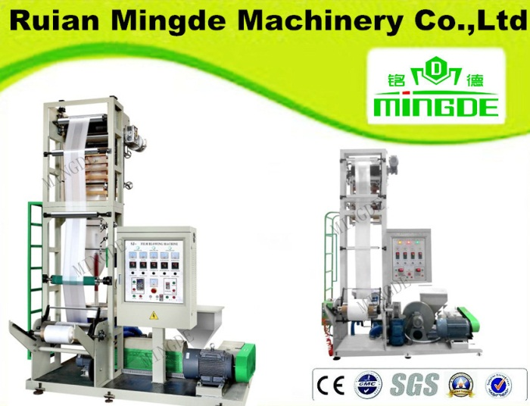 | Извините, я неправильно пишу, наше оборудование может производить 8-80 микрон,максимальная толщина можно до 80, поэтому, вы сказали , что 20-30 микрон может производить.  对不起我写错了，我们的机器可以做8微米到80微米，在这个范围内都可以做，机器最大可以做到80微米，所以您说的20-30微米的袋子都可以在这个挤出机上生产。  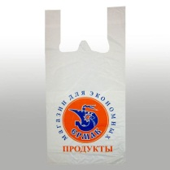  根据总的生产力来算需要买几台挤压机。  根据我们的经验，你至少要买4-5台的挤出机才能赶得上制袋机的生产力。  而且4-5台的MD-HM45 挤出机+一台MD-DFR450X2 制袋机+一台冲口机+一台连卷制袋机+一台2色凸版印刷机刚好可以装到一个40尺的集装箱里运输  По нашему отыту, вам надо купить 4-5 шт. Экструдер.  4-5шт.экструдер MD-HM45 + одна MD-DFR450X2 машина для производства пакетов+ одна машина штамповки+ одна машина для производства пакетов в рулонах+одна 2-цветная типографская печать, это как раз может быть прикреплен к 40-футовых морских контейнеров.
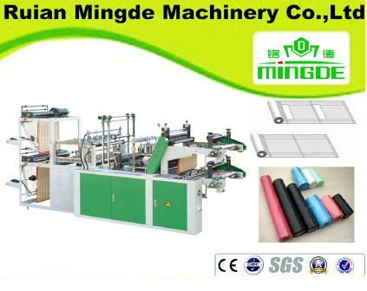 | Нам нужно будет две матрицы для фасовочных пакетов и пакетов типа «майка» (малой грузоподъемностью).  我方需要两个分装袋和最小承重力«майка»购物袋的模型。  Какова цена с двумя матрицами?  两个模型的价格是多少？  我们机器的价格里已经包括了两个模型了，一个平口袋的模型和一个购物袋的模型，所以您不需要另外买了。  Две матрицы включены в цену оборудования, один для фасовочных пакетов и один для пакетов типа «майка». Поэтому вам не надо купить.
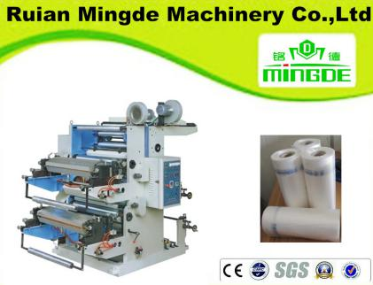 | 是的，我方需要柔版印刷机来在袋子上打印«Майка»标牌。  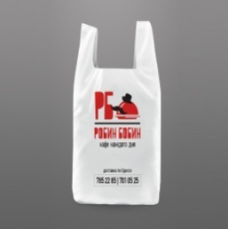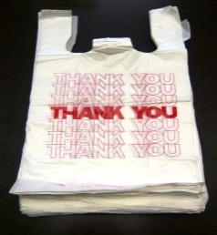  请告知印刷机的产品性能。  根据您的需求我们推荐YT-2600 款凸版印刷机给您，这个机器是两个颜色，最大的印刷宽度是600mm，符合您的要求。机器是的价格是7500美金 ，机器的最大的印刷速度是50米/分钟，附件里我给您发送了这款机器的工作视频请您查看  По вашему требованиям, мы рекомендуем вам типографская печатьYT-2600, это оборудование имеет 2 цвета, максимальная ширина – 600мм, это соответствует вашим требованиям, цена составляет 7500 долларов, максимальная скорость оборудования – 50м/мин, я отправлю вам рабочий видео оборудования в приложении.

MD-HM45 机器您只要每台机器配一个电晕处理器就可以，其他的要经常替换的零件没有
Оборудование MD-HM45, вам надо купить процессор короны для каждого машины, других нет.
印刷机您另外需要根据您的袋子的印刷的不同的长度来买不同的印刷辊，这个您需要提供袋子的长度给我们，我们才能给您报价
Оборудование MD-DFR и SHXJ, вы должны купить дополнительные части как следующие:
- Плоское лезвие один шт 25долларов
- Лезвие для пакетов один шт. 5долларов
- Пружина 300шт. 100долларов
- Высокотемпературная лента 10 рулон 100долларов
Кроме того, печатная машина , вам надо купить каток по различными длинами, вы должны сообщить нам длина пакета, потом мы можем подготовить коммерческое предложение для вас.

所有机器的操作面需是俄语的。
机器的操作面板我们会帮助您翻译成俄语，请您放心
Палени управление оборудования , мы будем переводить на русском языке, не беспокойтесь.
我们可以帮助您讲货送到指定的地方，但是费用要你们负责
Мы можем поставить место назначения, но вам надо оплатить стоимости поставки.
如果您有任何的问题请随时与我们联系
Если у вас есть какие-либо вопросы, прошу связаться с нам в любое время.
1 | MD-HM45 машина для выдува пленки | 4шт | $8000/шт | $32000
2 | MD-DFR450X2 двухканальная обрезная машина | 1шт | $10500/шт | $10500
3 | 10T машина штамповки | 1шт | $1500/шт | $1500
4 | SHXJ-A600 машина для производства пакетов в рулонах | 1шт | $7000/台 | $7000
5 | YT2600 типографская печать | 1шт | $7500/шт | $7500
6 | процессор короны | 4шт | $600/шт | $2400
7 | Высокотемпературная лента | 10 рулон | $10/рулон | $100
8 | - Плоское лезвие +Лезвие для пакетов | 2шт | $50/шт | $100
9 | Пружина | 300шт |  | $100
 | Общие |  |  | $114800

